Actividad 1 – Modulo 3

Andrés Felipe Albán Díaz
Código: 23622523495
Facultad De Educación, Universidad Antonio Nariño
Lógica Computacional/ Programación De Computadores
Roberto Velásquez Parra
Octubre 2026

Objetivo

Usar estructuras de decisión y ciclos repetitivos para diseñar algoritmos y resolver problemas prácticos. Para ello, se empleará pseudocódigo, diagramas de flujo y programación en C++, trabajando con contadores, acumuladores y condiciones lógicas.

Actividad 1 Modulo 3
- Se requiere un algoritmo para obtener la estatura promedio de un grupo de personas, cuyo número de miembros se desconoce, el ciclo debe efectuarse siempre y cuando se tenga una estatura registrada. Realice el diagrama de flujo, el pseudocódigo, utilizando el ciclo apropiado.
Análisis
Entradas
Estatura de cada persona, expresada en metros.
El valor 0 indica que finalizó el registro.
Procesos
Inicializar la suma y el contador en 0.
Leer cada estatura.
Sumar las estaturas válidas.
Contar las personas registradas.
Calcular el promedio dividiendo la suma entre la cantidad de personas.
Verificar que exista al menos una estatura registrada.
Salidas
La estatura promedio del grupo, expresada en metros.
Un mensaje indicando que no hay datos cuando no se registra ninguna estatura.
La fórmula utilizada es:
$$\text{Promedio}=\frac{\text{suma de estaturas}}{\text{cantidad de personas}}$$

Pseudocódigo
Proceso CalcularPromedioEstaturas
Definir estatura, sumaEstaturas, promedio Como Real
Definir contador Como Entero
sumaEstaturas <- 0
contador <- 0
Escribir "Ingrese la estatura en metros (o ingrese 0 para finalizar):"
Leer estatura
Mientras estatura > 0 Hacer
sumaEstaturas <- sumaEstaturas + estatura
contador <- contador + 1
Escribir "Ingrese la siguiente estatura (o 0 para finalizar):"
Leer estatura
FinMientras
Si contador > 0 Entonces
promedio <- sumaEstaturas / contador
Escribir "----------------------------------------"
Escribir "Cantidad total de personas: ", contador
Escribir "La estatura promedio es: ", promedio, " metros"
Escribir "----------------------------------------"
SiNo
Escribir "No se ingresaron estaturas válidas para calcular el promedio."
FinSi
FinProceso

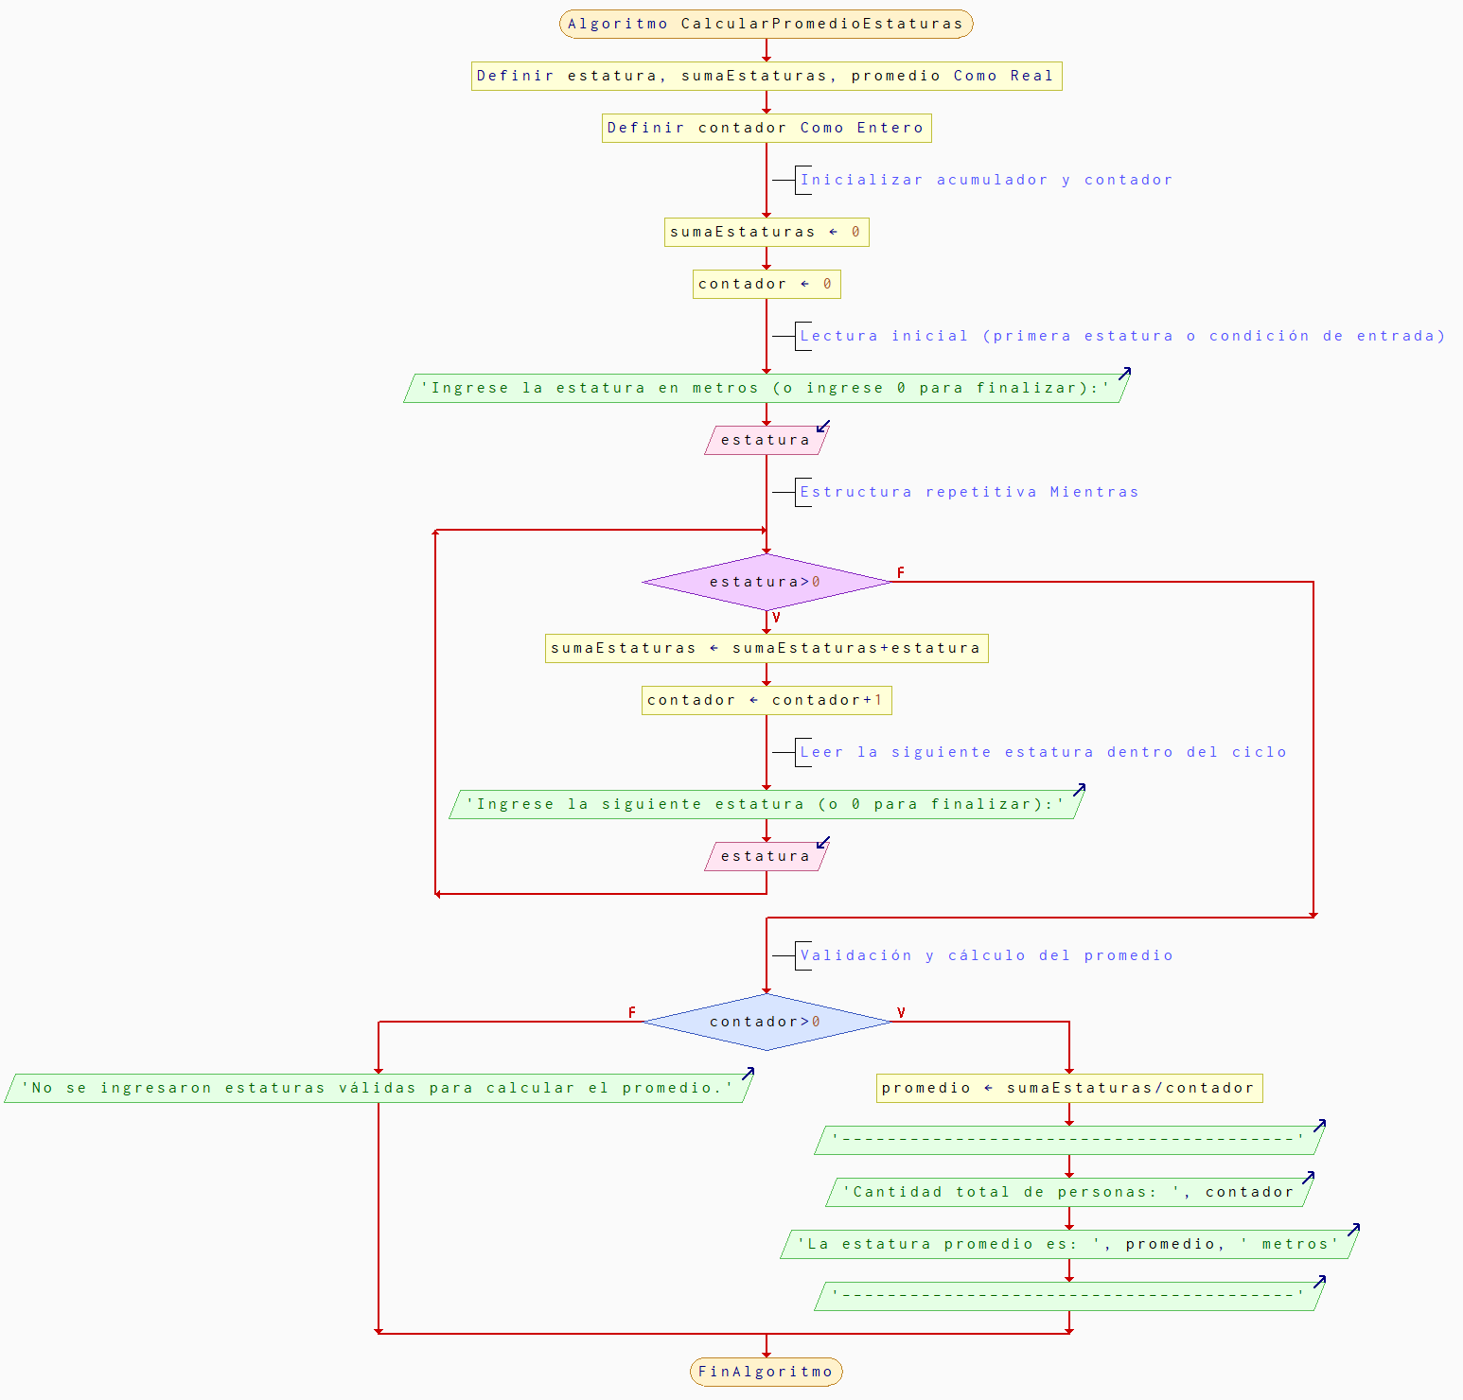
Diagrama De Flujo De Datos
Prueba de escritorio
- Entradas registradas: $1.75, 1.60, 1.80$
- Suma acumulada: $1.75 + 1.60 + 1.80 = 5.15$
- Total, de iteraciones válidas: $3$
- Resultado final: $\frac{5.15}{3}=1.716\text{ m}$
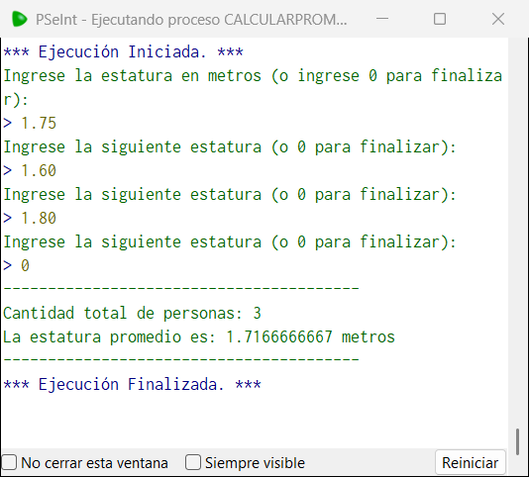
Codificación C++
#include <iostream>
using namespace std;
int main() {
//declaracion de variables
float estatura = 0.0f;
float promedio = 0.0f;
float sumaEstatura = 0.0f;
int contador = 0;

cout << "=== PROGRAMA PARA CALCULAR LA ESTATURA PROMEDIO ===" << endl;
cout << "Ingrese la estatura en metros (ingrese 0 o un valor negativo para terminar):" << endl;
cout << "Estatura 1:";
cin >> estatura;

while (estatura > 0) {
sumaEstatura = sumaEstatura + estatura;
contador++;
cout << "Estatura " << (contador + 1) << ":";
cin >> estatura;
}
if (contador > 0) {
promedio = sumaEstatura / contador;
cout << "\n----------------------------------------" << endl;
cout << "RESULTADOS DEL GRUPO:" << endl;
cout << "Cantidad total de personas: " << contador << endl;
cout << "La estatura promedio es: " << promedio << " metros" << endl;
cout << "\n----------------------------------------" << endl;
} else {
cout << "No se ingresaron estaturas válidas para calcular el promedio." << endl;
}
return 0;
}

Ejecución Del Código
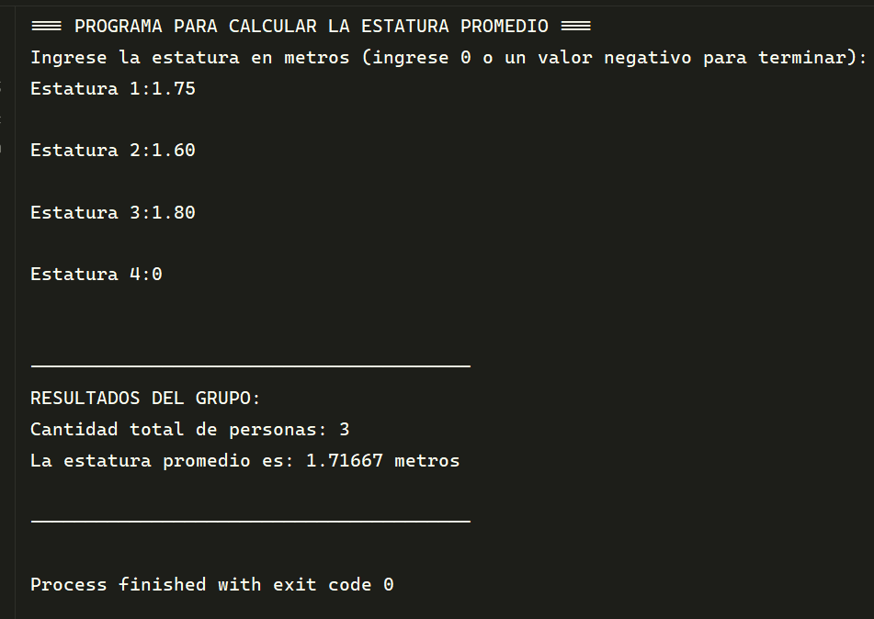

- Un empleado de la tienda “Tiki Taka” realiza N ventas durante el día, se requiere saber cuántas de ellas fueron mayores a $1000, cuántas fueron mayores a $500 pero menores o iguales a $1000, y cuántas fueron menores o iguales a $500. Además, se requiere saber el monto de lo vendido en cada categoría y de forma global. Realice un algoritmo que permita determinar lo anterior y represéntelo mediante el diagrama de flujo, el pseudocódigo y lenguaje C++ utilizando el ciclo apropiado
Análisis del Problema
Entradas:
N: Cantidad total de ventas a procesar.
montoVenta: El valor monetario de cada venta individual.
Salidas:
Cantidad de ventas y monto total para:
Ventas mayores a $1000
Ventas mayores a $500 y $1000.
Ventas menores o iguales a $500.
Monto global de todas las ventas sumadas.
Variables auxiliares (Contadores y Acumuladores):
Contadores (c1, c2, c3): Para llevar la cuenta de cuántas ventas hay en cada rango (inicializados en 0).
Acumuladores (a1, a2, a3): Para sumar el dinero de cada categoría (inicializados en 0).
Pseudocódigo
Proceso ClasificacionVentasTikiTaka
Definir N, i Como Entero
Definir montoVenta Como Real
// Contadores en 0
Definir c1, c2, c3 Como Entero
c1 <- 0
c2 <- 0
c3 <- 0
// Acumuladores en 0
Definir a1, a2, a3, totalGlobal Como Real
a1 <- 0.0
a2 <- 0.0
a3 <- 0.0
totalGlobal <- 0.0
Escribir "Ingrese el número total de ventas (N):"
Leer N
// Ciclo Para para iterar N veces
Para i <- 1 Hasta N Hacer
Escribir "Ingrese el monto de la venta ", i, ":"
Leer montoVenta
// Estructuras selectivas múltiples / anidadas
Si montoVenta > 1000 Entonces
c1 <- c1 + 1
a1 <- a1 + montoVenta
Sino
Si montoVenta > 500 Entonces
c2 <- c2 + 1
a2 <- a2 + montoVenta
Sino
c3 <- c3 + 1
a3 <- a3 + montoVenta
FinSi
FinSi
totalGlobal <- totalGlobal + montoVenta
FinPara
// Mostrar Resultados
Escribir "=== RESUMEN DE VENTAS TIKI TAKA ==="
Escribir "1. Mayores a $1000 -> Cantidad: ", c1, " | Monto: $", a1
Escribir "2. Entre $501 y $1000 -> Cantidad: ", c2, " | Monto: $", a2
Escribir "3. Menores o iguales a $500 -> Cantidad: ", c3, " | Monto: $", a3
Escribir "-----------------------------------"
Escribir "MONTO GLOBAL VENDIDO: $", totalGlobal
FinProceso

Diagrama De Flujo De Datos

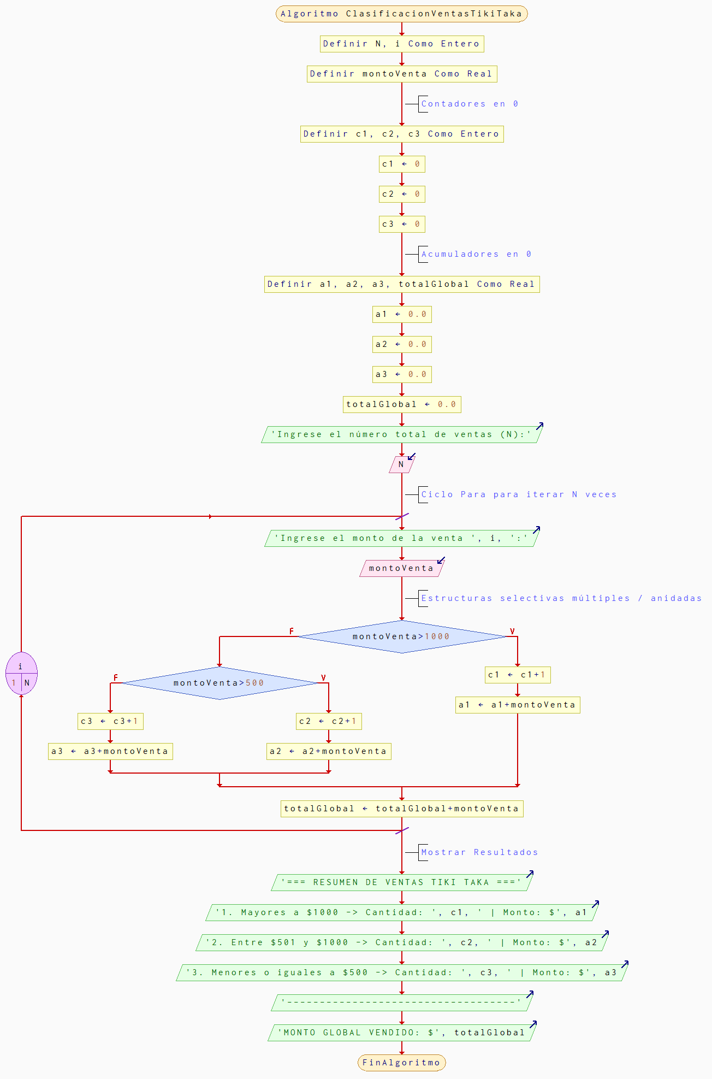
Prueba De Escritorio
Para esta prueba, simularemos un caso práctico donde el usuario indica que se realizaron N = 4 ventas en el día, con los siguientes montos:
- Venta 1: $1200 (Mayor a $1000)
- Venta 2: $750 (Mayor a $500 y menor o igual a $1000)
- Venta 3: $300 (Menor o igual a $500)
- Venta 4: $600 (Mayor a $500 y menor o igual a $1000)
RESUMEN DE VENTAS
- Mayores a $1000:
- Cantidad de ventas: 1
- Monto acumulado: $1200
- Entre $500 y $1000:
- Cantidad de ventas: 2
- Monto acumulado: $1350
- Menores o iguales a $500:
- Cantidad de ventas: 1
- Monto acumulado: $300
MONTO GLOBAL VENDIDO: $2850
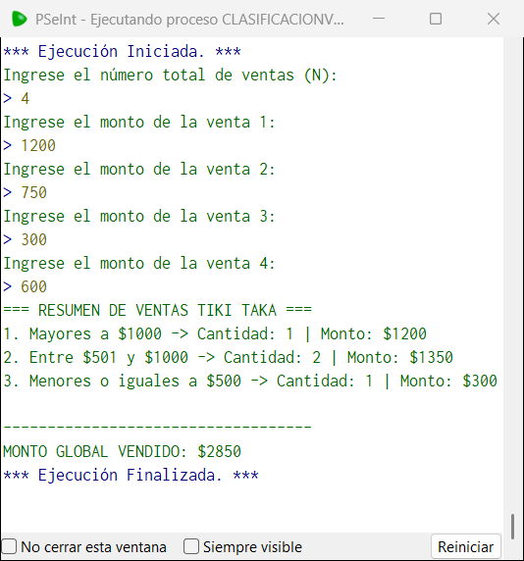
Codificación C++
include <iostream>
using namespace std;
int main() {
//Definicion de variables
int N = 0;
float montoVenta = 0.0f;
float totalGlobal = 0.0f;
//Definicion de los contadores
int c1 = 0, c2 = 0, c3 = 0;
// Definicion de los acumuladores
float a1 = 0.0f, a2 = 0.0f, a3 = 0.0f;
cout << "=== TIENDA TIKI TAKA - CONTROL DE VENTAS ===" << endl;
cout << "Ingrese el numero total de ventas del dia (N): ";
cin >> N;
// Ciclo For (Para) ya que se conoce la cantidad exacta N
for (int i = 1; i <= N; i++) {
cout << "Ingrese el monto de la venta " << i << ": $";
cin >> montoVenta;
// Estructuras selectivas anidadas
if (montoVenta > 1000) {
c1++;
a1 = a1 + montoVenta;
} else if (montoVenta > 500) {
c2++;
a2 = a2 + montoVenta;
} else {
c3++;
a3 = a3 + montoVenta;
}
// Acumulador global
totalGlobal = totalGlobal + montoVenta;
}
// Resultados en pantalla
cout << "\n========================================" << endl;
cout << " RESUMEN DE VENTAS " << endl;
cout << "========================================" << endl;
cout << "1. Mayores a $1000:" << endl;
cout << " - Cantidad de ventas: " << c1 << endl;
cout << " - Monto acumulado: $" << a1 << endl;
cout << "\n2. Entre $500 y $1000:" << endl;
cout << " - Cantidad de ventas: " << c2 << endl;
cout << " - Monto acumulado: $" << a2 << endl;
cout << "\n3. Menores o iguales a $500:" << endl;
cout << " - Cantidad de ventas: " << c3 << endl;
cout << " - Monto acumulado: $" << a3 << endl;
cout << "----------------------------------------" << endl;
cout << "MONTO GLOBAL VENDIDO: $" << totalGlobal << endl;
cout << "========================================" << endl;
return 0;
}

Ejecución Del Código
Entrada
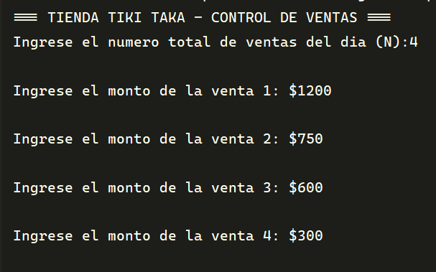
Salida
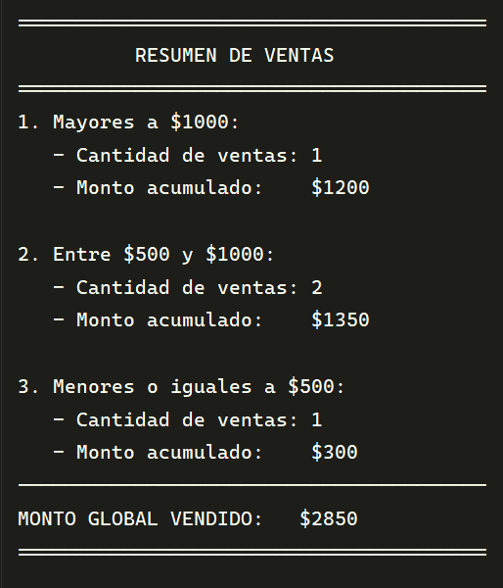

Conclusión
Esta actividad permitió comprender mejor cómo funciona la lógica de programación, tanto en la teoría como en la práctica. Se aprendió que elegir el ciclo adecuado, como “while” o “for”, ayuda a resolver los problemas de forma más sencilla y ordenada. También se comprendió cómo utilizar contadores y acumuladores para organizar y procesar datos. De esta manera, fue posible convertir situaciones de la vida cotidiana en algoritmos y llevarlos a la práctica mediante el lenguaje de programación C++.

